Федеральное государственное образовательное бюджетное

учреждение высшего образования

**«Финансовый университет при Правительстве Российской Федерации»**

**(Финансовый университет)**

Колледж информатики и программирования

**ОТЧЁТ**

**По индивидуальной работе №11**

«**Операционные системы»**

Выполнила работу: Адеев Г.А.

Группы: 2ОИБАС-1322

Преподаватель

Сибирев И.В.

**Москва – 2024г.**

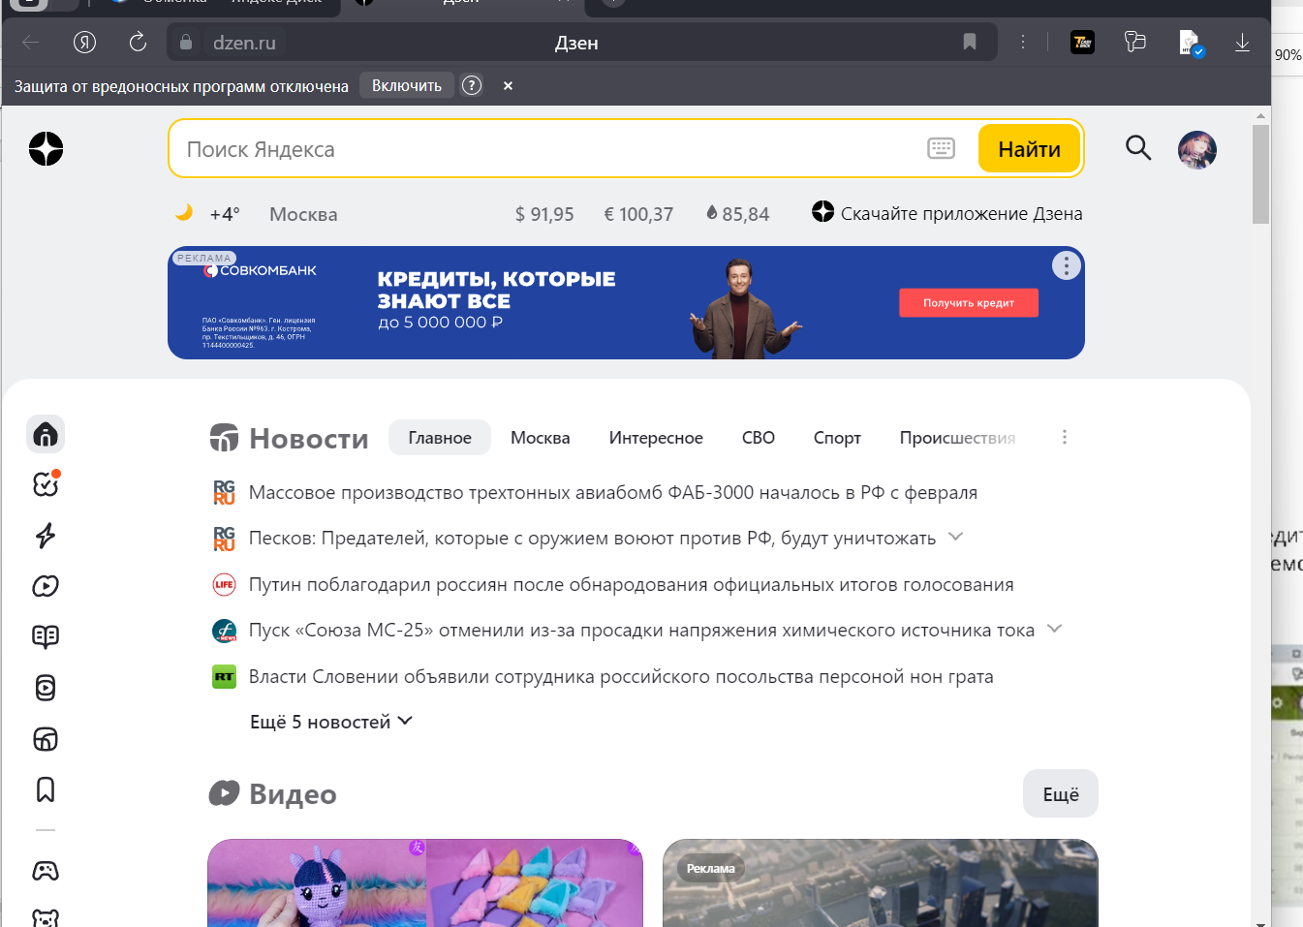

Таблица 1 открытие яндекса

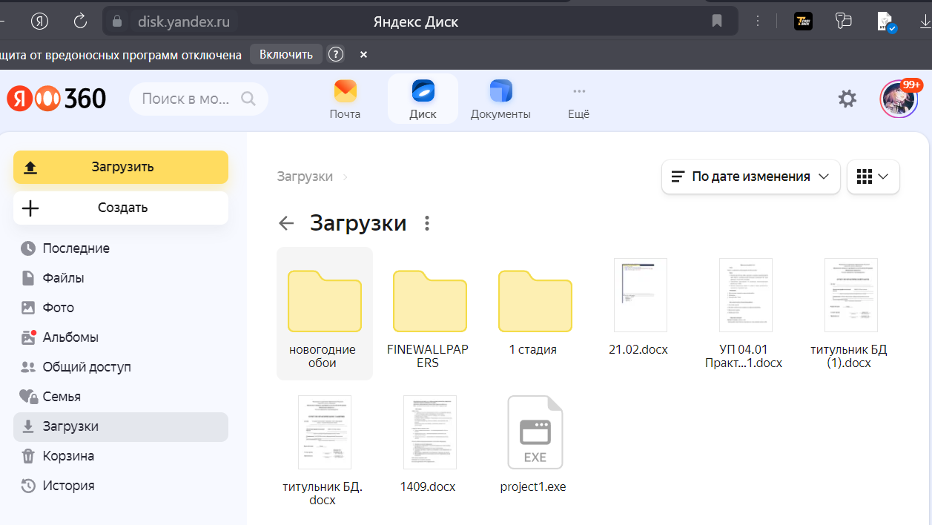

Таблица 2 открытие диска

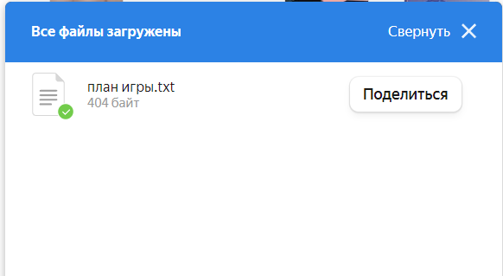

Таблица 3 1 способ загрузки



Таблица 4 2 способ

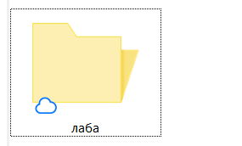

Таблица 5 создание папки

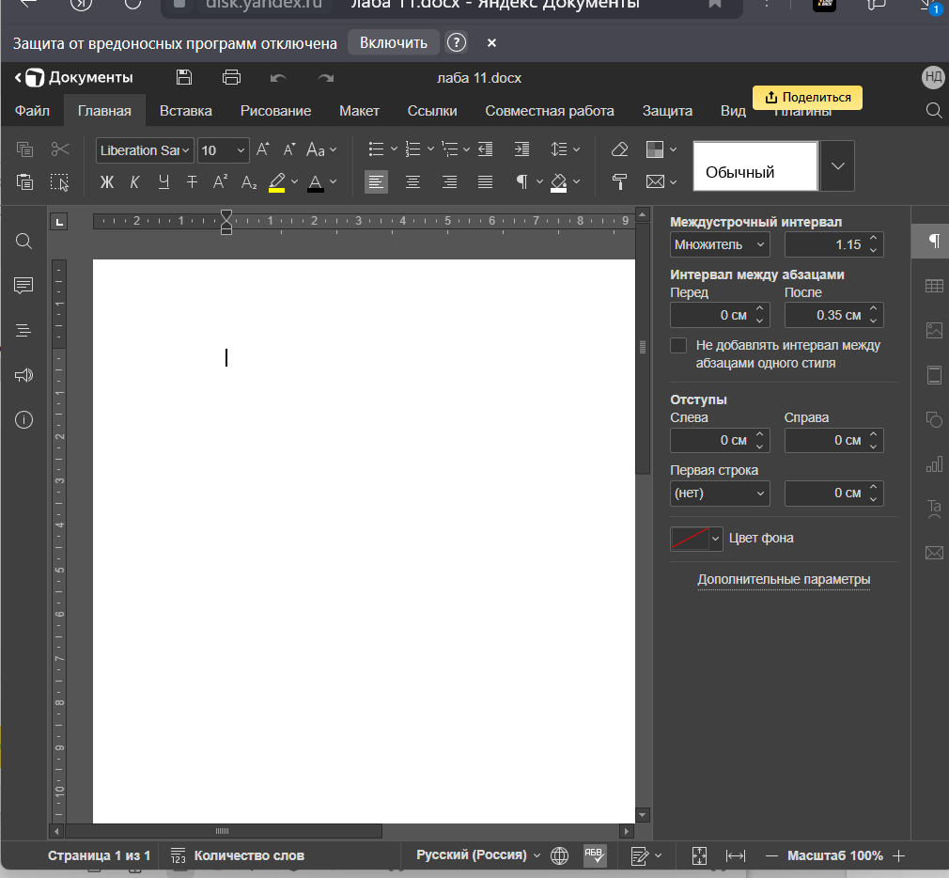

Таблица 6 открытие ворда

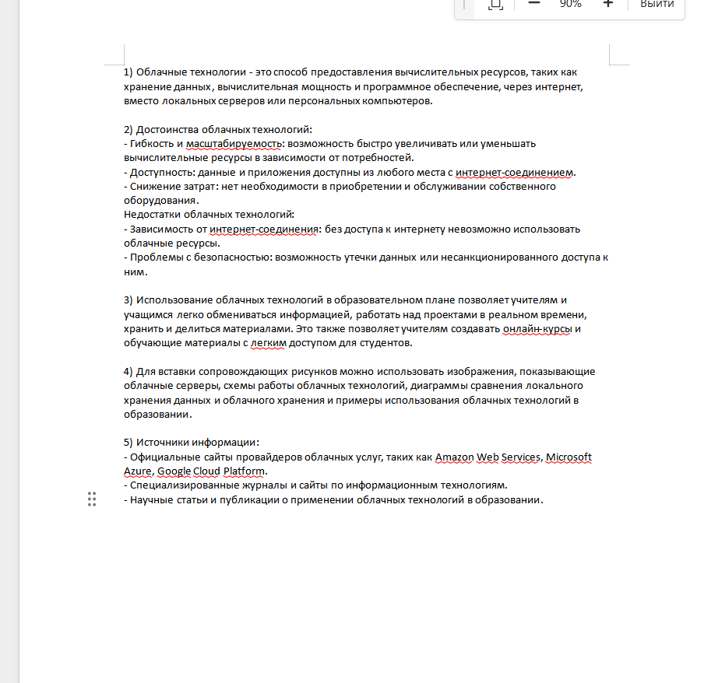

Таблица 7 вопросы

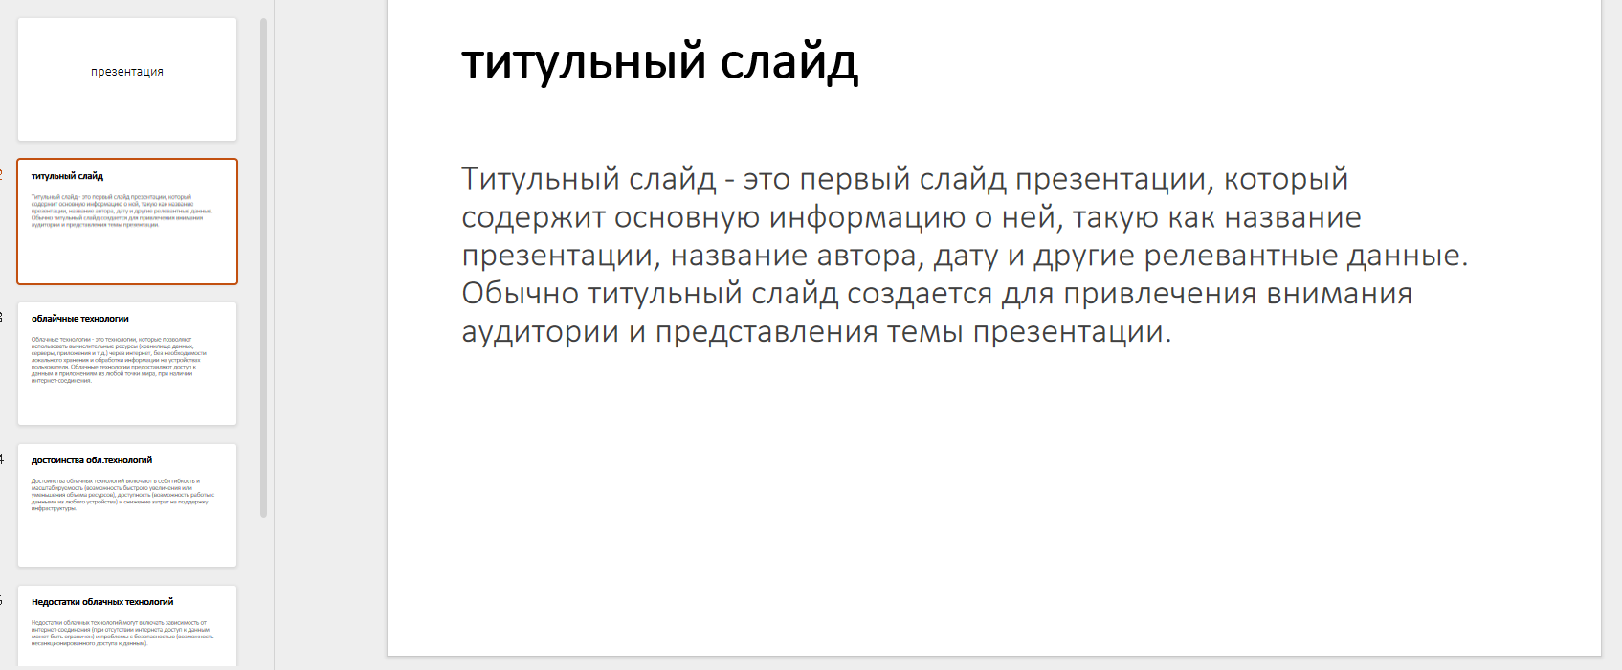

Таблица 8 создание презентации и ответы на вопросы